PEDOMAN WAWANCARA
- WAWANCARA DENGAN KEPALA LEMBANG
- Apa yang bapak pahami tentang pemimpin dan kepemimpinan?
- Apa yang bapak pahami tentang pola?
- Apa yang bapak pahami tentang pola kepemimpinan?
- Pola kepemimpinan apa yang bapak sudah terapkan selama ini?
- WAWANCARA DENGAN APARAT LEMBANG
- Apa yang dipahami tentang pemimpin dan kepemimpinan?
- Apa yang dipahami tentang pola kepemimpinan dan pola
kepemimpinan apa yang diterapkan kepala lembang selama ini?
- WAWANCARA DENGAN MASYARAKAT
- Apa yang dipahami tentang kepemimpinan
- Pola kepemimpinan apa yang diterapkan kepala lembang selama
menjabat?
- Pola kepemimpinan apa yang diharapakan dan perlu untuk
diterapkan kepala lembang?

KECAMATAN MALIMBONG BALEPE’
LEMBANG BALEPE’
SURAT KETERANGAN PENELITIAN
No'.60/LB-MB/VI/2018
Yang bertanda tangan di bawah ini adalah:

Nama | : Kala’ Lembang
Jabatan | : Kepala Lembang Balepe’
Alamat | : Balepe’
Menerangkan bahwa :  Nama | : Selvina Bunu’
NTRM | :3020143910
Jurusan | : Kepemimpinan Kristen
Benar telah melakukan penelitian tentang “ Analisis Mengenai Pola Kepemimpinan Kepala
Lembang di Lembang Balepe’ Kecamatan Malimbong Balepe’ Tana Toraja" Pada tanggal 8
Juni S/D 20 Juni 2018.
Demikian surat keterangan ini kami buat untuk dipergunakan sebagaimana mestinya.
Balepe \29 Juni 2018
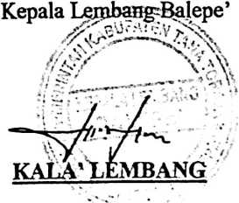

TRANSKRIP
WAWANCARA DENGAN KEPALA LEMBANG
- Apa yang dipahamai tentang pemimpin dan kepemimpinan?
Jawaban:
Kepemimpinan adalah bagian dari suatu jabatan atau amanah. Amah dan
tanggung jawab selaku pemimpin yang diberikan pada masyarakat harus betul-
betul bertanggung jawab dalam segala hal yang berupa segala urusan
masyarakat, karena kepemimpinan itu dalam masyarakat bukan untuk
kepentingan-kepentingan pribadi atau kepetingan untuk memperkaya diri
sendiri. Namun banyak pemimpin memiliki keinginan untuk memperkaya diri
sendiri bukan kepentingan orang banyak, atau kepentingan umum, yang
sesungguhnya bagian dan tanggung jawab sebagai kepala desa adalah tanggung
jawab dalam segala bentuk hal, baik pembangunan, kesejahteraan, pendidikan,
dan juga kesehatan yaa itulah tanggung jawab sebagai pemimpin kepada
masyarakat karena apapun alasannya memikirkan atau memegang suatu jabatan
tanpa keija sama dengan masyarakat, toko masyarakat dan semua lini sektor
dalam desa. Jadi memahami tentang kepemimpinan dalam lembang sekla desa
itu betul-betul yang paling utama adalah tanggung jawab dan karakter,
sebagaimana melakukan pendekatan dengan masyarakat toko-toko agama, toko
pendidik, dan pokoknya semua lini yang ada di dalam desa.

- Apa yang dipahaman tentang pola?
Jawab:
Pola kepemimpinan adalah metode atau cara yang digunakan pemimpin dalam
mencapai visi dan misi. Khusunya dalam pemerintahan Lembang Balepe’.
Yang berangkat dari visi “Terwujudnya Masyarakat Mandiri dan Berkarakter”
- Apa yang dipahami tentang pola kepemimpinan?
Jawaban:
Pola kepemimpinan adalah metode atau cara yang digunakan dalam mencapai
visi dan misi. Khusunya dalam organisasi Lembang Balepe’ yang berangkat
dari Visi “Terwujudnya Masyarakat Mandiri dan Berkarakter” maka betul-betul
harus memiliki pola yang sesuai untuk mencapai hal itu.
- Pola kepemimpinan yang diterapkan selamah memimpin?
Jawaban:
Pola pertama untuk mensukseskan visi misi saya selaku kepala Desa Balepe’
yang terutama adalah pendekatan dengan masyarakat, kejasama antar
kelompok, kerjasama antar lembaga, membangun komunikasi baik dibidang
pemerintah daerah legisltif dan eksekutif dan semua lini sektor di Lembang
karena semua itu bisa menunjang keberhasilan.

WAWANCARA DENGAN APARAT LEMBANG
1. Apa yang dipahami tentang pemimpin dan kepemimpinan
Jawaban:
Yang disebut pemimpin adalalah erang yang telah terpilih dan menduduki
sebuah jabatan yang sering disebut sebagai pemerintah. Sedangkan
kepemimpinan adalah Kepemimpinan adalah suatu cara yang diambil dalam
mencapai visi dan misi dalam setiap organisasi misalnya membagun kerjasama
antar lembaga dan juga antar mesyarakat sehingga memudahkan untuk mecapai
tujuan bersama atau visi dan misi.
2. Yang dipahami tentang pola dan Pola kepemimpinan apa yang diterapkan
kepala lembang selama kepemimpinannya?
Jawaban:
Pola adalah langkah-langkah dalam mencapai sesuatu atau visi dan misi dan
pola yang diterapkan kepala lembang adalah kekuasan atau kehendak sendiri,
biasanya masyarakat tahu dikernudian setelah seslesai mengerjkan suatu
program jadi jelas tidak ada ketja sama yang terbangun.

WAWANCARA DENGAN MASYARAKAT
1. Apa yang dipahami tentang kepemimpinan?
- Informan 1 : Kepemimpinan adalah proses memimpin misalnya
mengarahkan orang untuk bergotong royong.
- Informan 2 : Kepemimpinan adalah suatu cara mencapai tujuan
organisasi
- Informan 3 : Kepemimpinan adalah berbagai macam kegiatan yang
bisa diperintahkan oleh pemerintah untuk dikerjakan rakyatnya
misalnya bercocok tanam, atau membudidayakan hewan temak.
- Informan 4 : Kepemimpinan adalah cara kerja pemimpin untuk
mensejahterahkkan masyarakat dalam berbagai aspek baik itu
pendidikan ,kesehatan. Pokoknya cara yang diambil untuk mencapai
visi dan misi yang telah dijanjikan kepada masyarakat.
2. Pola kepemimpinan yang diterapkan kepala lembang selama menjabat
Informan 1 dan 4 mengatakan bahwa: pola yang selamah ini kami lihat
itu kepala lembang jarang mengunjungi masyarakat, masyarakat belum
diperhatikan secara merata, yang diperhatikan orang-orang yang dekat saja.
Informan 2 dan 3 mengatakan bahwa: kepala lembang jarang
melibatkan masyarakat dalam pelaksanaan program, sering mengambil
keputusan sendiri. Contoh pembangunan jembatan yang seharusnya dibangun
di kampung kami tapi tanpa sepengetahuan masyarakat disini seenaknya
dipindahkan ke kampung lain.

- Pola yang diharapkan untuk dilakukan kepala lembang
Dari 4 (empat) informan 1 (satu) yang menjadi perwakilan bahwa pola
yang perlu dilakukan kepala lembang kedepannya dalam m ensej ah terakan
masyarakat adalah melibatkan masyarakat dalam pelaksanaan program,
meminta pendapat dari masyarakat sebelum mengambil keputusan dan betul-
betul bijak dalam melayani masyarakat.

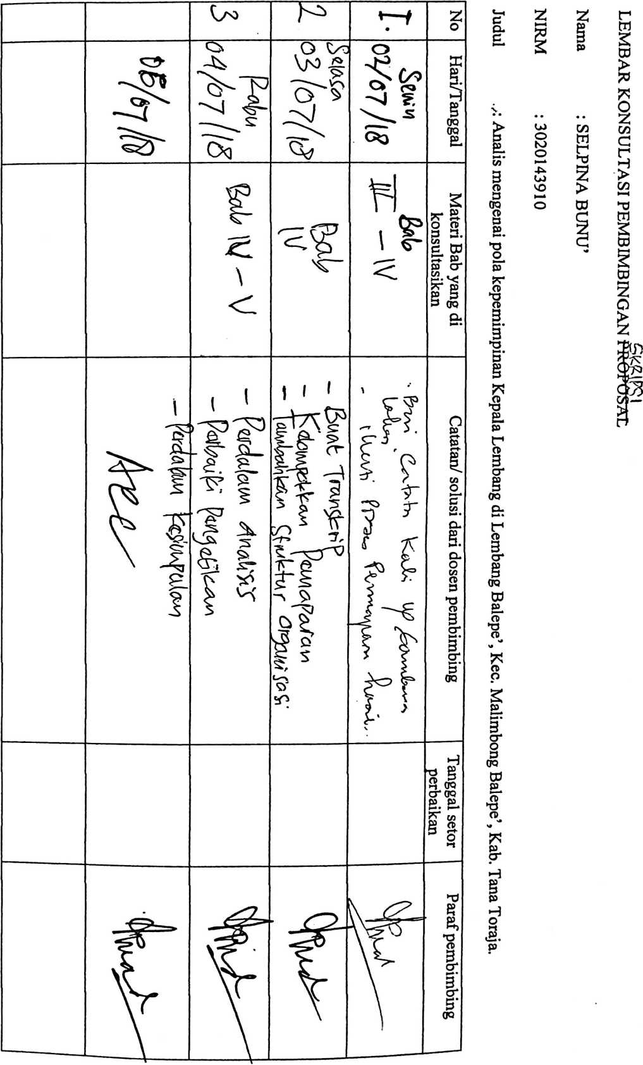

— |  | -
i
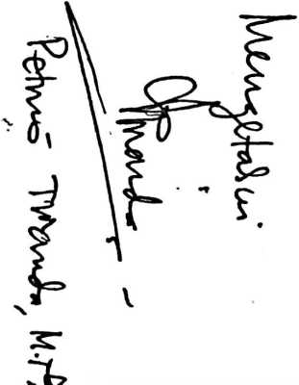
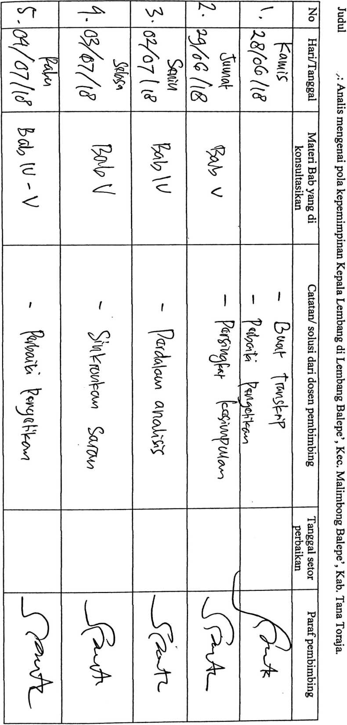
>—•
§
4^
LU
V©
►—*
O
GO
m

 | — | ^6^
kS  ———. |  | ^1  • — T
 | "3^  z.  J  s  5 | ?  5_
 | n

